Венозной недостаточностью (ВН) в медицине называют заболевание, причиной которого является плохой венозный отток крови. Болезнь может поражать сосуды рук, ног, а также головного мозга. Чаще всего проблемы возникают с застоем крови в нижних конечностях.

СИМПТОМЫ ВЕНОЗНОЙ НЕДОСТАТОЧНОСТИ

Симптомы зависят от того, какой орган подвержен заболеванию.
Проблемы с циркуляцией крови в ногах бывают чаще всего на фоне таких заболеваний, как варикоз, флеботромбоз, травмирование сосудов, посттромботический синдром. Факторы риска, вызывающие болезнь – беременность и гормональные сбои, старость, высокие нагрузки на ноги, низкая физическая активность, лишний вес.
Симптомы венозной недостаточности нижних конечностей:
- отёчность ног;
- боли после долгой ходьбы или стояния на ногах;
- судороги в голенях, особенно по ночам;
- сухость кожи на голенях;
- пигментация, дерматиты, трофические язвы на лодыжках.
Венозная недостаточность сосудов головы развивается вследствие травм позвоночника или черепа, опухолей мозга, сколиоза, гипертонии.
При венозной недостаточности головного мозга проявляются такие симптомы:
- частые головокружения;
- головная боль, особенно по утрам;
- шум в ушах, потери сознания;
- в глазах часто темнеет;
- руки и ноги немеют и дрожат;
- глаза воспаленные, веки отёчные;
- проблемы со сном.
При тяжелой форме болезни могут появиться эпилептические припадки, галлюцинации и бред.

СТЕПЕНИ ВЕНОЗНОЙ НЕДОСТАТОЧНОСТИ
Венозная недостаточность ног имеет две формы: острую и хроническую.
Острая форма заболевания возникает из-за резкого перекрытия движения крови в глубоких венах на ногах. Как правило, это происходит вследствие травмы или острого тромбоза. При острой венозной недостаточности отек ног появляется моментально, кожа приобретает синеватый оттенок, на ней проступают вены, человек чувствует сильную боль.
Хроническая венозная недостаточность затрагивает лишь поверхностные вены, не распространяясь на глубокие. Болезнь развивается постепенно и имеет несколько степеней.
Степени хронической формы венозной недостаточности:
Нулевая степень. Хотя проблема застоя крови в ногах уже существует, каких-либо значительных признаков заболевания пока нет.
Первая степень. Появляются первые симптомы: боли в ногах, ощущения жжения и тяжести. Пациенты жалуются на чувство «распирания» в голенях, ноги ниже колен периодически отекают, по ночам в икрах судороги.
Вторая степень. Отеки становятся постоянными, не исчезая, как раньше, после ночного сна. Кожа на голени покрывается темными пятнами, становится плотной, наблюдаются признаки экземы.
Третья степень. На ногах появляются трофические язвы, могут быть осложнения в виде кровотечений, тромбофлебита.

ЛЕЧЕНИЕ ВЕНОЗНОЙ НЕДОСТАТОЧНОСТИ

Как лечить заболевание, зависит от его формы и степени тяжести.
При первых симптомах острой формы ВН ног следует наложить на пораженный участок холодный компресс. Холод поможет остановить кровоток в травмированном сосуде и ослабить боль. После этого на ногу накладывают повязку, пропитанную мазью, снижающей свертываемость крови. Когда внешние проявления заболевания проходят, необходима операция по удалению тромба.
Для лечения хронической ВН ног используют такие методы:
- Ношение пациентом компрессионного белья;
- Приём лекарств, укрепляющих сосуды;
- Метод лазерной коагуляции;
- Операция по удалению вен.
Для лечения ВН головного мозга применяют препараты, улучшающие отток крови (флеботоники), а также ЛФК и физиотерапия.

КАК ИЗБАВИТЬСЯ ОТ ВЕНОЗНОЙ НЕДОСТАТОЧНОСТИ ПРИ ПОМОЩИ АППАРАТА ЛАЗЕРНОЙ ТЕРАПИИ РИКТА?

Курс лечения составляет в среднем от 10 до 15 процедур, один раз в день или же раз в два дня.
Можно проходить 2-3 курса в год.
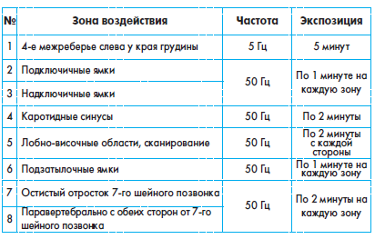
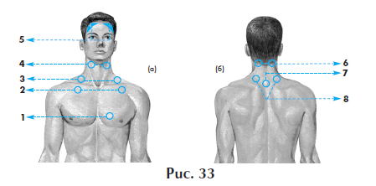
При наличии показаний можно использовать сканирующий метод для обработки паравертебральных зон в местах проявления болезни.
Следует ли назначать лазерную терапию, особенно в случаях нарушения кровообращения в сосудах мозга, решает только специалист.
При остром инсульте применение лазера не допускается. Рекомендуется начинать терапию лазером не раньше, чем спустя 20-30 дней после острой стадии, если состояние пациента будет стабильным.

